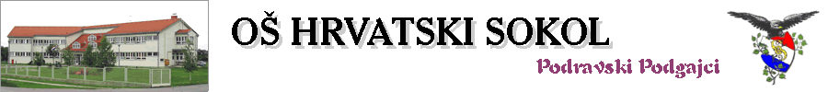
Šifra škole: 14-016-002 Vladimira Nazora 185
MB: 1504371 Tel: 031/621-250
Žiro- račun: 2500009-1102041087 Fax: 031/621-251 OIB 21384082201 e-mail:skola@os-hrvatskisokol-podgajcipodravski.skole.hr
U Podravskim Podgajcima 25.siječnja 2018.

BILJEŠKE UZ FINANCIJSKA IZVJEŠĆA
OD 01.01.2017. DO 31.12.2017. GODINE

Bilješke uz PR-RAS za 2017. godinu po AOP oznakama:

AOP  OZNAKA | OPIS PRIHOD / RASHODA
75 | Kamate po žiro računu
85 | Najam zemljišta
116 | Uplate učenika za školsku kuhinju, refundacija dnevnica za učitelje pratitelje
125 | Uplate "Unijapapira" za isporučeni stari papir
126 | Uplate za stanarinu
131 | Prihodi od Upravnog odjela i županije za financiranje materijalnih i financijskih rashoda
162 | Povećanje troškova rezultat je povećanja službenih putovanja zaposlenika
170 | Povećanje troškova za materijale i dijelove za tekuće investicijsko održavanje rezultat je većeg broja popravaka na imovini škole u odnosu na prethodnu godinu
178 | Povećanje naknade za odvodnju otpadne vode i čišćenja septičke jame
180 | Smanjenje troškova zdravstvenih usluga
181 | Mjesečni paušal usluga vođenja zaštite na radu
188 | Smanjenje troškova reprezentacije tijekom 2017 godine

Bilješke uz OBVEZE za 2017. godinu po AOP oznakama:

AOP  OZNAKA | OPIS PRIHOD / RASHODA
2 | Obveze na 31.12.2017. godine po ulaznim računima koji nisu plaćeni na dan 31.12.2017.  godine a odnose se na redovne rashode kao što su materijali, energenti, telefon, komunalne usluge itd. Također uključuje obvezu koja se knjiži kod potraživanja za refundaciju od HZZO za isplatu bolovanja.

Ravnatelj:
DUBRAVKA STANIĆ

